OPŠTINA TUZI
SEKRETARIJAT ZA URBANIZAM

I Z V J E Š T A J
O STANJU UREĐENJA PROSTORA

OPŠTINE TUZI
ZA 2021. GODINU

TUZI, decembar 2021. godine
I UVOD

Osnov za podnošenje ovog Izvještaja sadržan je u odredbama člana 14 Zakona o planiranju prostora i izgradnji objekata ("Službeni list Crne Gore", br. 064/17 od 06.10.2017, 044/18 od 06.07.2018, 063/18 od 28.09.2018, 011/19 od 19.02.2019, 082/20 od 06.08.2020), kojim je propisana dužnost Ministarstva ekologije, prostornog planiranja i urbanizma da, jednom godišnje, Vladi Crne Gore dostavi Izvještaj o stanju uređenja prostora na usvajanje. Sastavni dio izvještaja su i informacije koje se odnose na lokalne samouprave, koje je dužan da obezbijedi organ nadležan za navedeno, te isto dostavi Ministarstvu.

- Sadržina izvještaja

Navedeno je da je izrada Izvještaja o stanju uređenja prostora u nadležnosti Sekretarijata za urbanizam. Podatke za izvještaj su dostavili organi lokalne uprave Opštine Tuzi, kao i lokalna preduzeća i ustanove.

U skladu sa Zakonom o uređenju prostora i izgradnji objekata i Uputstvom o bližem sadržaju izvještaja o stanju uređenja prostora lokalne samouprave, izvještaj sadrži sledeća poglavlja:

  - Analiza sprovođenja planskih dokumenata

  - Sprovedene mjere i njihov uticaj na upravljanje prostorom i njegovu zaštitu

  - Podaci o izgrađenim objektima uključujući i objekte izgrađene suprotno zakonu

  - Zahtjevi korisnika prostora

  - Predlog mjera za unapređenje politike uređenja prostora

- Realizacija obaveza i aktivnosti po osnovu izvještaja za prethodnu godinu

Na osnovu Programa uređenja prostora Opštine Tuzi za 2021. godinu i budžeta Opštine Tuzi, te u skladu sa istim su tekle aktivnosti u ovom izvještajnom periodu.

Izvještaj o stanju uređenja prostora Opštine Tuzi za 2021.godinu, shodno predlogu mjera iz izvještaja od prethodne godine, kao i shodno Programu uređenja prostora i budžeta Opštine Tuzi za ovu godinu, kao prioritetni zadatak je prepoznao aktivnosti na izradi tehničke dokumentacije, prema smjernicama iz PUP-a.

PUP-om Glavnog grada, odnosno Generalnim urbanističkim rješenjem Tuzi je istaknut značaj definisanja namjene prostornih jedinica kao i značaj glavne saobraćajne infrastrukture sa akcentom na režim planiranja detaljnih urbanističkih planova.

GUR Tuzi je osnovni razvojni dokument Opštine u okviru Glavnog grada - Tuzi kojim su date smjernice i mjere za realizaciju plana: smjernice etapnog razvoja, smjernice za prostornu organizaciju i izradu detaljnih urbanističkih planova (DUP), urbanističkih projekata (UP) i lokalnih studija lokacije (LSL), smjernice za izgradnju na područjima za koja se ne predviđa donošenje detaljnog urbanističkog plana, urbanističkog projekta ili lokalne studije lokacije i definisane smjernice za gradnju na područjima za koja se ne predviđa izrada planova detaljne razrade.

Pri tome GUR Tuzi daje usmjerenja za ravnomjerniji teritorijalni razvoj, racionalnu organizaciju, rezervaciju i zaštitu prostora, unapređenje kvaliteta življenja, povećanje dostupnosti disperzne mreže naselja, ravnomjerniji socioekonomski razvoj, a posebno razvoj ruralnog područja i obezbjeđenje uslova za uređenje i izgradnju prostora i naselja.
Pregled realizacije izrade tehničke dokumentacije, projekata, revizije, studije, elaborata u toku 2021. godine, planirane Programom uređenja prostora Opštine Tuzi za 2021. godinu:

- Ugovorena izrada Glavnog projekta vodovodne mreže u naselju Drume - 10.079,30 € - „Republički zavod za urbanizam i projektovanje“ AD Podgorica,
- Ugovorena Revizija glavnog projekta vodovodne mreže u naselju Drume – 2.783,00 € - „Geotechnis, Projects & Consulting“ doo Podgorica,
- Završena izrada Glavnog projekta saobraćajnica kod stadiona FK Dečić – 13.068,00 € „Civil Engineer“ doo Podgorica,
- Ugovorena Revizija glavnog projekta saobraćajnica kod stadiona FK Dečić – 1.759,34 € - „Oliver-ing“ doo Budva
- Ugovorena izrada Glavnog projekta objekta MZ Karabuško Polje – 4.000,00 € - “I-Model Projekt” doo Nikšić,
- Ugovorena Revizija glavnog projekta objekata MZ Karabuško Polje – 1.500,00 € - „Sun Invest“ doo Budva,
- Završena izrada Glavnog projekta saobraćajnice sa trotoarima od planiranog kružnog toka do granice DUP-a Tuzi Centar i DUP-a Tuzi - 8.954,00 €
- Završena izrada glavnog projekta saobraćajnice sa trotoarima od planiranog kružnog toka do granice DUP – a Tuzi Centar i DUP – a Tuzi 3 – 4.114,00 € - „M-Pro Consulting & Engineering“ doo Podgorica,
- Završena Revizija glavnog projekta rekonstrukcije puta Podgorica – Tuzi u dijelu Ržarničkog mosta do skretanja za Šipčanik - 32.800,00 € „Civil Engineer“ doo Podgorica
- Završena izrada Glavnog projekta saobraćajnice sa trotoarima od zgrade opštine do planiranog kružnog toka u Tuzima - 4.999.99€ „Bauer“ doo Podgorica
- Završena revizija Glavnog projekta saobraćajnice sa trotoarima od zgrade opštine do planiranog kružnog toka - 2.500,00 € „Civil Engineer“ doo Podgorica
- Završena izrada elaborata eksproprijacije za put PG-Tuzi od Ržaničkog mosta do skretanja za Šipčanik - 5.000,00€ „Geo Vujisić“ doo Podgorica
- Završena izrada i revizija projekta elektroinstalacija jake struje za potrebe dobijanja saglasnosti od CEDIS-a za priključenje na elektrodistributivnu mrežu - 726,00 €
- Završena revizija Glavnog projekta rekonstrukcije tribina na stadionu FK ,,Dečić'', 7.235,80 € „Institut za razvoj i istraživanja u oblasti zaštite na radu“ doo Podgorica

Pregled planirane izrade tehničke dokumentacije koja nije realizovana po Programu uređenja prostora Opštine Tuzi za 2021. godinu:

- Izrada Glavnog projekta objekta Opštine Tuzi 15.000.00€
- Revizija glavnog projekta objekta Opštine Tuzi 7.000,00€
- Izrada idejnog i glavnog projekta vodovodne mreže u MZ Ranza e Sukes 25.000,00€
- Izrada idejnog i glavnog projekta vodovodne mreže u MZ Krševo 25.000,00€
- Izrada Glavnog projekta saobraćajnica u Donji Tuzi, dužina 2 km, 20.000,00€
- Revizija Glavnog projekta saobraćajnica u Donji Tuzi, dužina 2 km, 7.000.00 €
- Izrada studije izvodljivosti za lokalni RTV, 5.000,00 €

U toku 2021. godine na uređenju prostora i izgradnji objekata realizovano je:

- Presvlačenje putnog pravca Dušići-Ljekaj-Vranj – 173.448,91€
- Proširenje puta u brdskom dijelu - 16.915,80€
- Održavanje i zaštita opštinskih i nekategorisanih puteva na teritoriji Opštine Tuzi - 14.005,14€
- Radovi na održavanju trotoara i ulica - 19.956,74€
- Uređenje i rekonstrukcija lokalne putne infrastrukture - 98.275,91€
- Rekonstrukcija i sanacija putnog pravca Kuće Rakića – 353.789,25€
- Presvlačenje putnog pravca Šipčanik – Karabuško Polje - 182.637,16€
- Rekonstrukcija i sanacija putnog pravca Poprat-Korita – 271.551,90€
- Održavanje javne rasvjete na teritoriji Opštine Tuzi - 19.408,40€
- Probijanje i proširenje puta u MZ Pothum – 38.584,79€
- Asfaltiranje opštinskih puteva – 38.236,00€
- Presvlačenje, rekonstrukcija i sanacija putnog pravca MZ Omerbožovići – 52.937,50€
- Radovi kod bunara u Milješu - 11.138,05€
- Presvlačenje putnog pravca u naselju Vladne od glavne saobraćajnice – 127.872,80€
- Radovi na sanaciji i rekonstrukciji potpornog zida – MZ Koći - 4.989,00€
- Ravnjavanje, betoniranje i postavljanje ograde na putu (stazi) u naselju Cijevna – Selište – 5.000,00 €
- Usluge postavljanja tabli sa nazivima ulica i naselja – 4.935,18€
- Usluga uređenja i održavanja okoline MZ Ranxa e Sukes – 4.999,99€
- Usluge obilježavanja vertikalne i horizontalne signalizacije – 4.999.87€
- Usluge postavljanja ležećih policajaca na teritoriji opštine Tuzi – 4.993,06€
- Izvođenje radova na uređenju i rekonstrukciji lokalne putne infrastrukture – 9.8278,01€
- Izvođenje radova na održavanju i zaštiti opštinskih i nekategorisanih puteva na teritoriji opštine Tuzi – 14.005,14€
- Izvođenje radova na ravnjanju, betoniranju i postavljanju ograde na putu (stazi) u naselju Cijevna – Selište – 5.000.00€
- Izvođenje radova na isporuci i ugradnji električnog punjača – 1.694,00€

Od planiranih radova koji su predviđeni Programom uređenja prostora Opštine Tuzi za 2021. godinu nije realizovano sljedeće:
- Izgradnja objekta MZ Dušići – Ljekaj , 20.000,00€
- Rekonstrukcija „Doma mladih“ u Sukuruć 50.000,00€
- Izgradnja objekta MZ Omerbožovići, 40.000,00€
- Rekonstrukcija objekta za potrebe MZ Koći 7.000,00€
- Rekonstrukcija objekta za potrebe MZ Traboin 10.000,00€
- Održavanje i regulacija izvora Krevenica, 15.000,00€
- Nabavka i ugradnja sportskih rekvizita i zaštitne ograde na sportskim poligonima, 30.000,00€
- Regilacija vodotoka i kanalizacije pored Opštinskih puteva, 20.000,00€
- Čišćenje i održavanje divljih deponija u MZ, 5.000,00€
- Održavanje i sanacija seoskih groblja u MZ, 5,000,00€
- Izgradnja i rekonstrukcija sportskih poligona u MZ, 30,000,00€
- Rekonstrukcija i proširenje lokalnih mostova u MZ 15.000,00€

II ANALIZA SPROVOĐENJA PLANSKIH DOKUMENATA

- Organizacija, korišćenje i namjena prostora po planskim dokumentima lokalne samouprave

Pod planiranjem prostora podrazumijeva se utvrđivanje namjene i korišćenja prostora donošenjem prostornih i urbanističkih planova kao i praćenje njihovog ostvarivanja.

Prostor Opštine Tuzi, planiran je PUP-om Glavnog grada, po hijerarhiji najvažniji lokalni planski dokument.

Svi ostali lokalni planski dokumenti su planovi nižeg reda (DUP, UP i LSL), izrađuju se u skladu sa smjernicama iz PUP-a i detaljno razrađuju uslove gradnje i uređenja pojedinih zahvata u prostoru naročito u odnosu na njihovu namjenu, položaj, veličinu, opšte smjernice, oblikovanja i način priključivanja na javnu, komunalnu i drugu infrastrukturu te određuju mjere za zaštitu prirodnih i drugih vrijednosti propisanih Zakonom.

Prostorni plan Glavnog Grada Podgorice donešen je 2014. godine i važi do 2025. godine (Ugovor br. 01-031/10-3604 od 03.06.2010), odnosno do donošenja Plana generalne regulacije Crne Gore.
Osnova za pripremu PUP-a Glavnog grada Podgorica su planski dokumenti i strategije usvojene na državnom, regionalnom i nivou Glavnog grada, kao i na nivou pojedinih sektora te studije rađene za potrebe ovog dokumenta: bazna studija životne sredine, bazna studija zemljišne politike, strategija socioekonomskog razvoja i bazna studija saobraćaja, koje predstavljaju sastavni dio dokumentacije ovog plana.

Ovim planom prvi put se digitalizuju grafičke karte, tako su dobijeni podaci o površini.
Termin GUR će se koristiti za plansko stanje. Grafički dio Nacrta PUP-a ima dva atlasa. Atlas 1 sadrži ukupno 31 kartu razmjere 1:50.000, 1:25.000, 1:10.000 i 1:5.000. Atlas 2 sadrži ukupno 13 karata razmjere 1:200.000, 1:50.000, 1:25.000 i 1:10.000.

Od postojeće planske dokumentacije koja je usvojena prije PUP-a Glavnog Grada koji je donošen 2014.godine a tiče se teritorije Opštine Tuzi su:

- LSL “Pijaca” – katastarska parcela 2315/4 u Tuzima, decembar 2011.godine, obuhvata površinu 26.14ha.
- LSL “Tuzi – dio planske zone 19” , jul 2013.godine, obuhvata površinu 19.1ha.

Osnovni zadaci izrade napomenutih LSL-a u Tuzima je da se analizira dosadašnje stanje izgrađenosti i planiranja, ovijeni stepen i kvalitet realizacije i da pokuša da na neizgrađenim prostorima uvedu programski sadržaji vezane za potencijalne investitore, a u skladu sa osnovnim zadatkom-programom za ove zone.

Nakon donošenja Pup-a Glavnog Grada Podgorice, 2014. godine, uspostavljen je režim planiranja prostora unutar granica Generalnog urbanističkog rješenja Tuzi. Od planova koji su usvojeni su:

- Detaljni urbanistički plan “Šipčanička gora 1” , april 2015.godine, obuhvata površinu 16.45ha

- Detaljni urbanistički plan “Karabuško polje”, decembar 2016.godine, obuhvata površinu 155.92h

Planska i tehnička dokumentacija

DUP„Tuzi Centar“ - Agencija za izgradnju i razvoj Podgorice je ugovorila posao sa preduzećem „Winsoft“ d.o.o. iz Podgorice u vrijednost od 25.000 EUR. Uradila se korekcija Nacrta plana u skladu sa smjernicama koje su date od strane Ministarstva održivog razvoja i turizma a na osnovu izvještaja Savjeta za reviziju planske dokumentacije. Nakon izvršene korekcije, navedeni plan je trebao biti upućen na ponovno mišljenje Ministarstva, međutim dalje se ništa nije radilo. Opština Tuzi je ponovo dala inicijativu za izradu ovog plana resornom ministarstvu.

Glavni projekat mosta regulacije korita rijeke Rujele, od Miljeških izvora do naselja Vuksanljekići

Izrada Glavnog projekta je ugovorena 06.07.2016.godine sa preduzećem “Civil engineer” na iznos 48.900,0€. Za predmetni Glavni projekat je odabran revident –preduzeće “Institut za istraživanje i razvoj u oblasti zaštite na radu”. Nakon više upućenih urgencija projektantu, kompletan Glavni projekat je predat 20.09.2017.godine na reviziju. Glavni projekat i revizija su završeni i isti je predat Investitoru u ugovorenom broju primjeraka.

Idejno rješenje i Glavni projekat rekonstrukcije ulice u naselju Dinoša (od prodavnice uz lokalni put kraj rijeke Cijevne do Džamije)

Izrada Glavnog projekta je ugovorena 21.10.2016.godine sa preduzećem “BMR Baošić” na iznos 7.199,0€. Glavni projekat je završen i pozitivno revidovan u toku 2017.godine. Nakon rješavanja imovinsko-pravnih odnosa steći će se uslovi za prijavu građenja.

Izrada planske dokumentacije za koju je Odluka o izradi donijeta u prethodnom periodu a koje nijesu realizovane su:

- DUP "Tuzi 2"
- DUP "Tuzi 3"
- DUP "Šipčanička gora"
- LSL "Servisno - skladišna zona uz jugoistočnu obilaznicu"

3. Sintezna karta

Sintezni prikaz granica važećih planskih dokumenata opštine Tuzi, odnosno sintezna karta, nalazi se u prilogu:
- granice Prostorno urbanističkog plana Glavnog grada Podgorice,
- granice Generalnog urbanističkog rješenja Tuzi

- granice Detaljnog urbanističkog plana „Karabuško Polje”,

- granice Detaljnog urbanističkog plana „Šipčanička gora 1“,
- granice Lokalne studije lokacije „Pijaca “katastarska parcela 2315/4 u Tuzima,
- granice Lokalne studije lokacije „Tuzi - dio planske zone 19“,
- granice Detaljnog urbanističkog plana „Tuzi centar“,
- granice Detaljnog urbanističkog plana „Tuzi 2“,
- granice Detaljnog urbanističkog plana „Tuzi 3“,
- granice Detaljnog urbanističkog plana „Kuće Rakića“,

- granice Lokalne studije lokacije „Servisno skladišna zona uz jugoistočnu obilaznicu“,

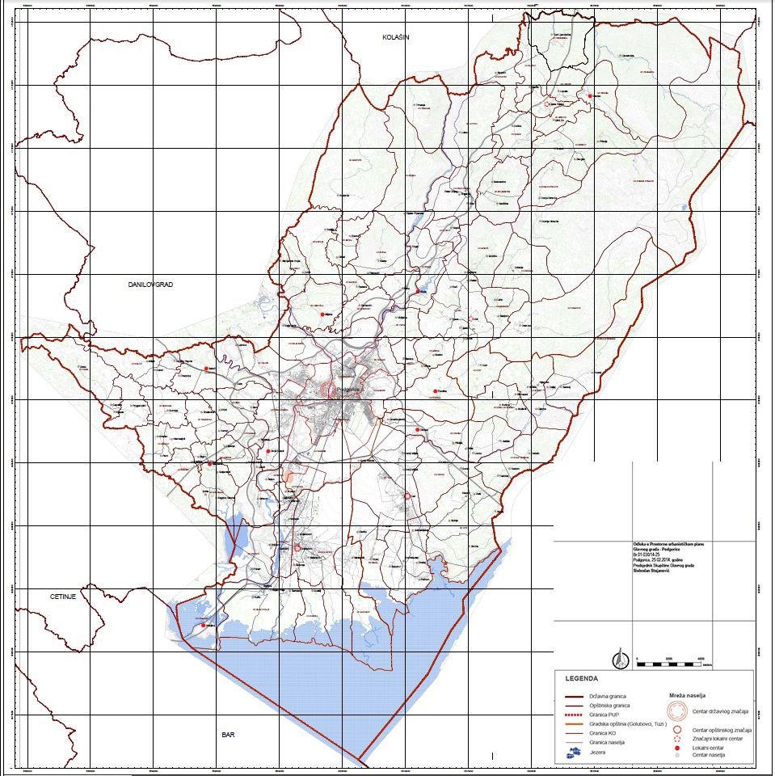

18

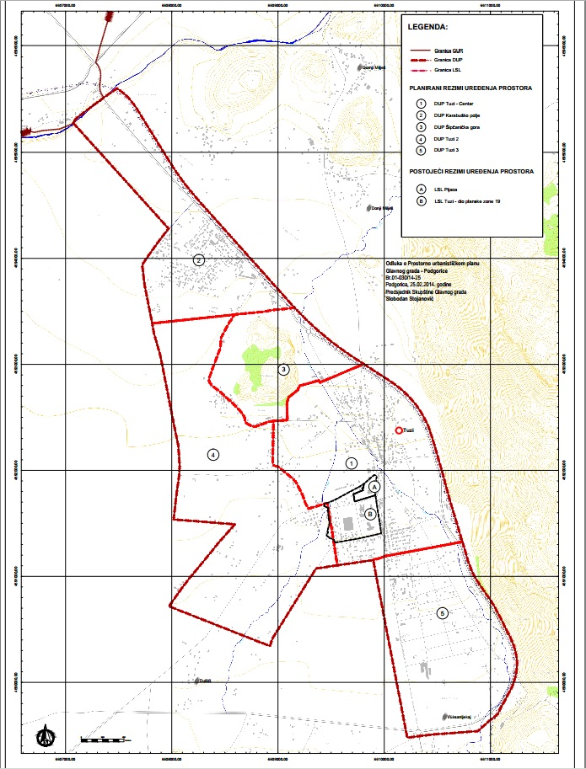

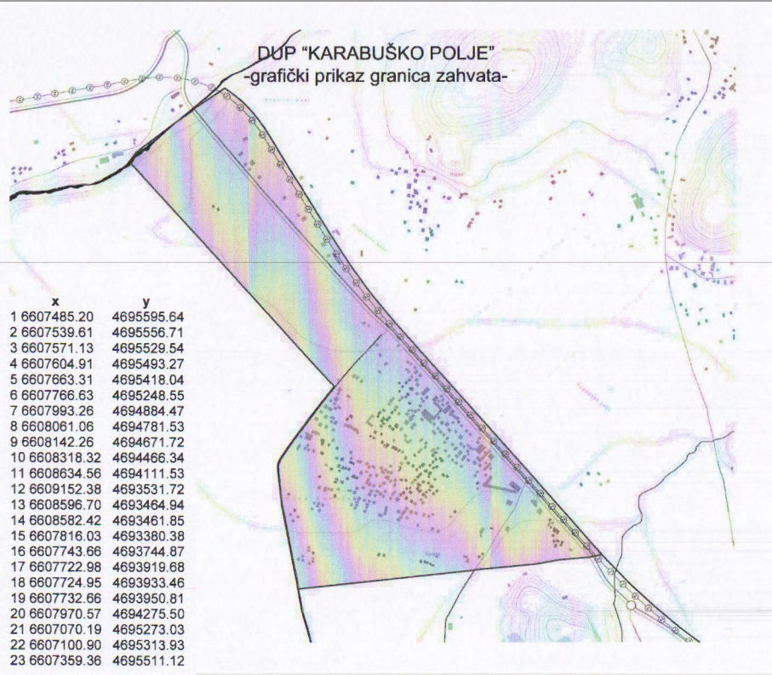

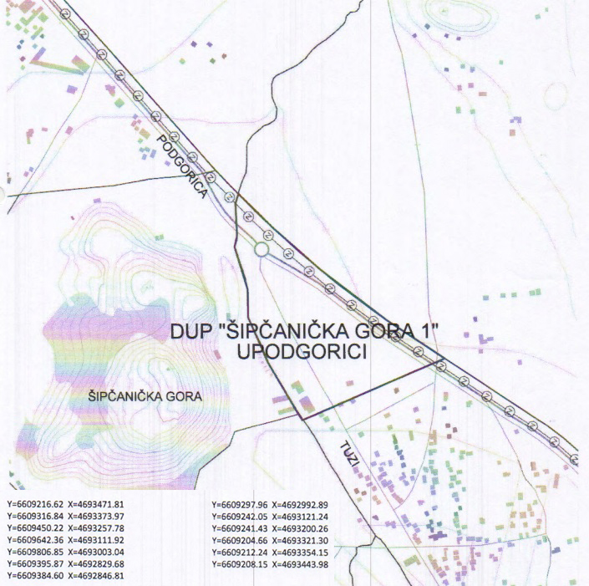

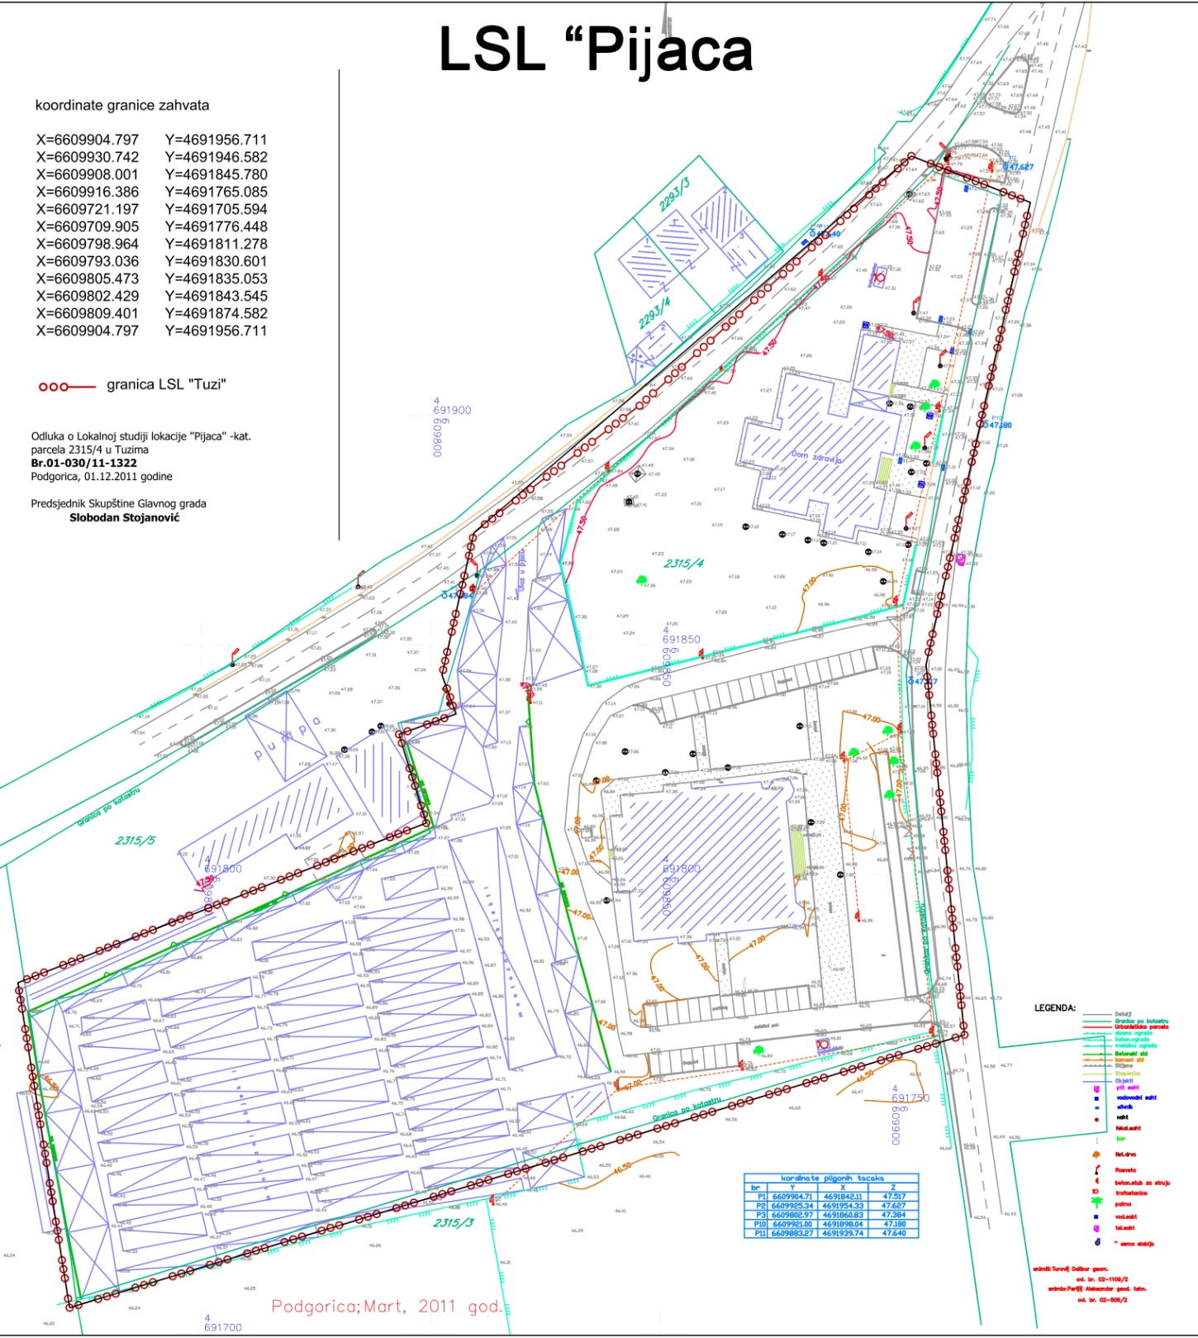

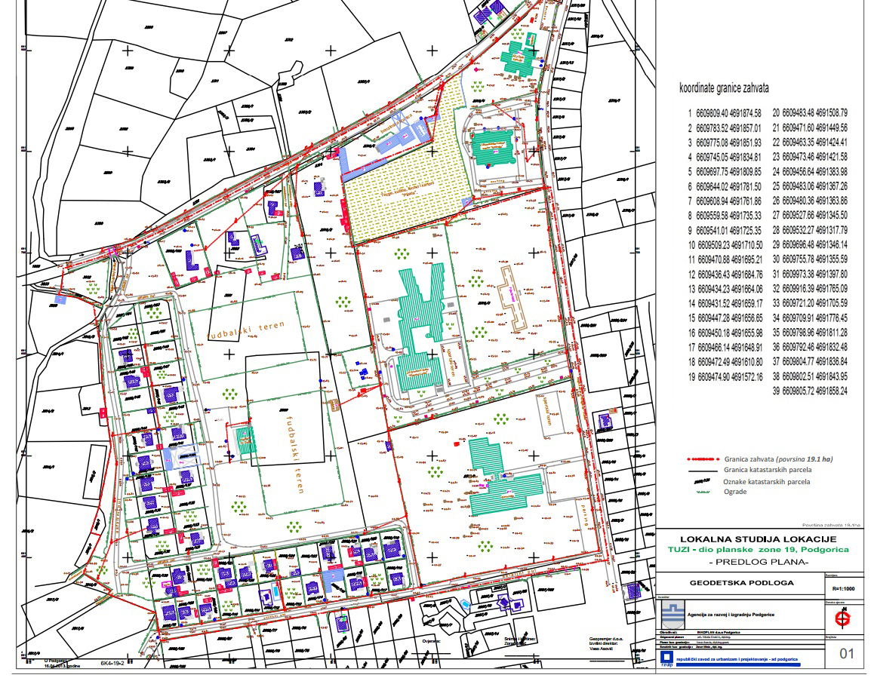

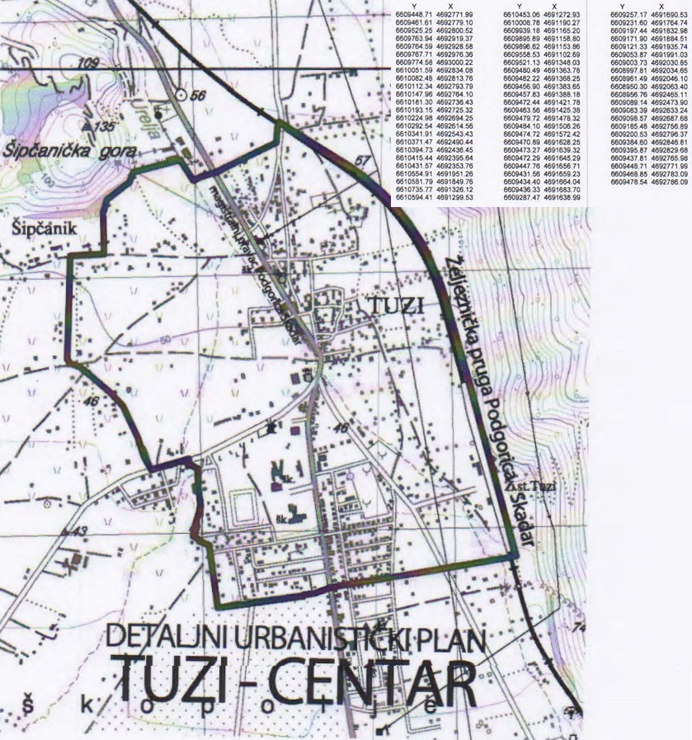

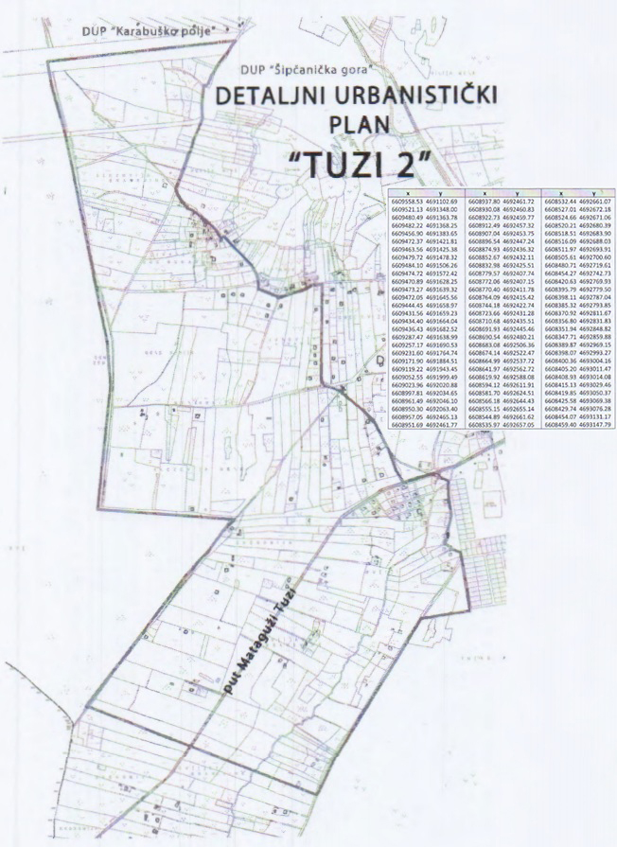

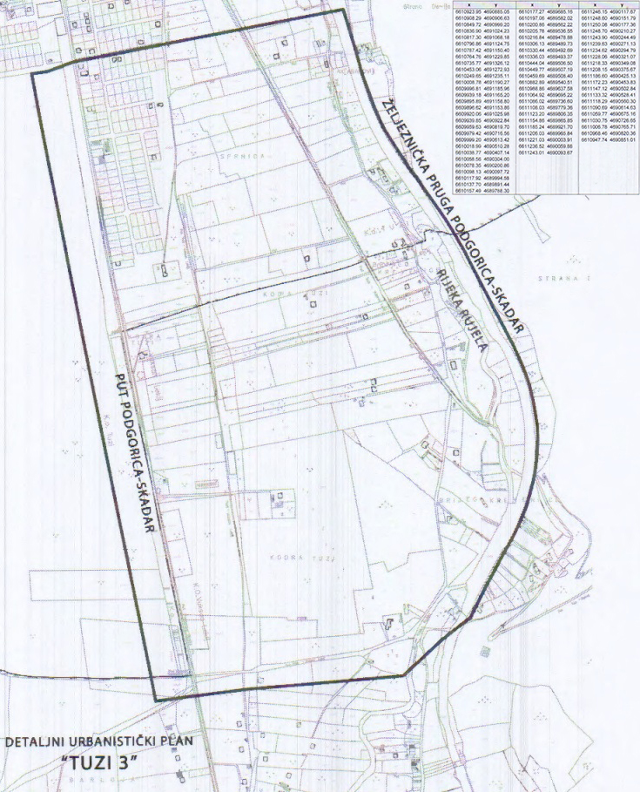

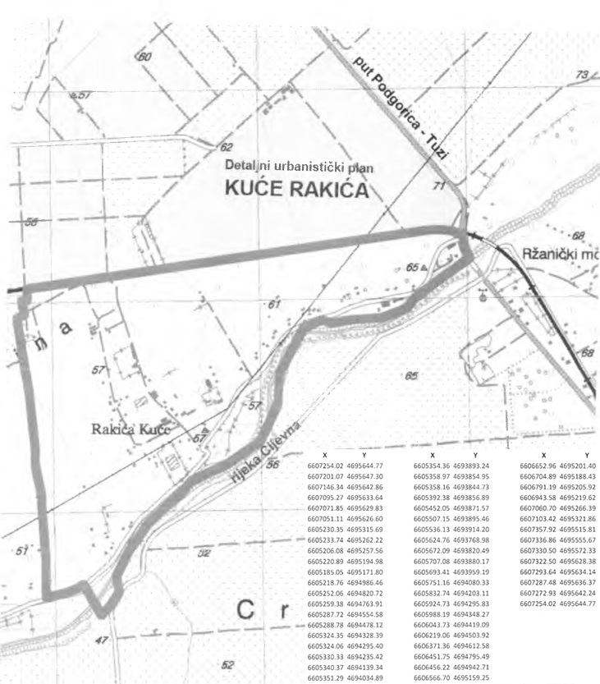

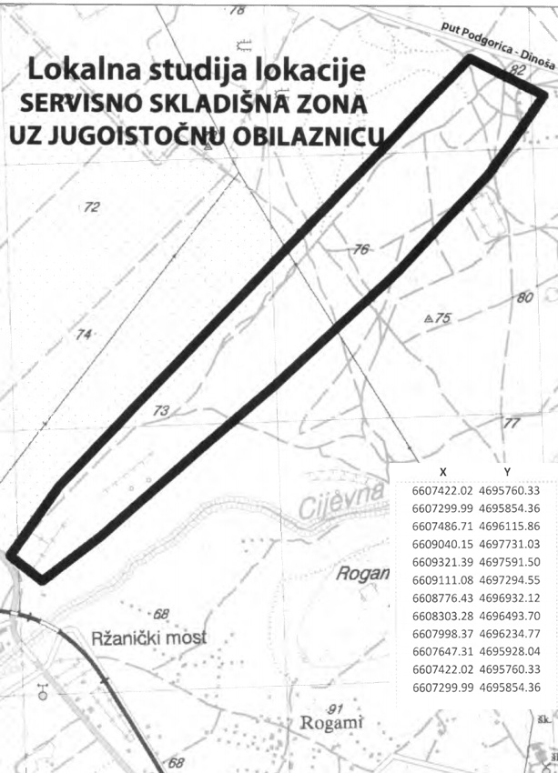

4. Osnov korišćenja zemljišta

Kao što je to istaknuto u izvještajima iz ranijih godina, Zakonom o državnoj imovini („SL.list CG“ br.21/09 i 40/11) je uređeno korišćenje, upravljanje i raspolaganje stvarima i drugim dobrima koja pripadaju Crnoj Gori ili lokalnoj samoupravi.

Zemljište koje pripada opštini, a koje se nalazi van zahvata Generalnog urbanističkog plana Tuzi (sadašnjeg GUR-a), detaljnog urbanističkog plana, urbanističkih projekata i lokalnih studija lokacija, se nalazi u vlasništvu države.

- Poljoprivredne površine, šumske površine, vodne površine, ostale prirodne površine, površine infrastrukture, površine za specijalne namjene, koncesiona područja, eksploataciona polja i dr. – pregled

Teritorija opštine Tuzi trenutno prema podacima Uprave za nekretnine se prostire na 11 katastarske opštine (KO Tuzi, KO Vuksanljekići, KO Vranj, KO Gruda, KO Hoti, KO Stari Traboin, KO Dinoša, KO Koći, KO Budza, KO Donji Zatrijebač, KO Gornji Zatrijebač), a sastoji se od 47 naselja. Graniči se sa Skadarskim jezerom sa južne strane, sa zapadne strane se graniči sa Opštinom u okviru Glavnog grada - Golubovci, na sjeverozapadu se pruža do granice generalnog urbanistickog plana Podgorice, a na istoku do granice sa Albanijom.

Karakteristika podrucja Tuzi je i veliki prirast stanovništva u posljednjih 20-30 godina i intenzivnija gradnja koja negativno utice na bilans kvalitetnih poljoprivrednih površina i obradivog zemljišta. Tako je, usljed nedostatka detaljnih urbanističkih planova za ovo područje došlo do stvaranja naselja koja ne zadovoljavaju propise i standarde za kvalitetne uslove života. Opština Tuzi se sastoji od dvije morfološke cjeline i to ravničarskog i brdskog dijela. Kao reljefne cjeline prepoznaju se brdske površine Korita sa nadmorskom visinom od 1.442 metra i Koštica. Dalje, ističe se i brdo Kaženik sa visinom od 1.650 metara, brdo Bukovik sa visinom od 1.229 metara, brdo Suka sa visinom 1.212 metara i brdo Dečić sa nadmorskom visinom od oko 650 metara. Najjužnije brdo Opštine Tuzi je brdo Hum sa nadmorskom visinom od oko 274 metra. Na ravničarskom djelu prostiru se brda koja ne postižu maksimalnu visinu preko 112 metara. Od ovih brda se prepoznaju: brdo Vranj, Kodra e Burgut (Ljekaj), brdo Šipčanik, brdo Rogame, brdo Mileša, itd.

Na samom jugu je zona Nacionalnog parka sa Skadarskim jezerom koje je područje svjetske baštine. Područje jezera koje pripada Crnoj Gori 1995. godine je prema odredbama Ramsarske konvencije upisano u spisak močvara od međunarodnog značaja kao izuzetno stanište ptica močvarica. Kroz teritoriju Opštine Tuzi protiče rijeka Cijevna u dužini od oko 30 km. Cijevna je proglašena spomenikom prirode od strane Skupštine Glavnog grada koja je i usvojila navedenu Studiju.

Na području Opštine Tuzi pojavljuje se veliki broj raznih tipova zemljišta. Zemljišta su uglavnom karbonatna i izdvajaju se organo-mineralna i tresetna zemljišta; aluvijalnakarbonatna; sedimentna i antropogena zemljišta - terra rossa; šumsko zemljište i dr.

Hidrografiju Opštine Tuzi, prije svega, karakteriše Skadarsko jezero, kao i rijeka Cijevna, ali i rječice Rujela, Riječina i druge. Pored navedenih, navešćemo još i izvorište ublizini Milješkog bunara, izvorište Krevenica pored sela Vuksanlekici, kao i karstička izvorišta koja se nalaze na brdovitim djelovima Tuzi i to izvorišta Traboin, Radeč (Arza), Radeč (Koštica), Korita (Korita). Brijegovi Skadarskog jezera poznati su po mnogo izvorišta kao što su:Vitoja, Ploča, Podhum.

Vodovodni sistem „Tuzi“ snabdijeva vodom Opštinu Tuzi. Vodu koristi iz kopanih bunara i to: 1 bunar u Tuzima, 3 bunara u Milješu, 1 u Dinoši i 1 bunar u Vuksanlekicima. Ukupni zahvatni kapaciteti ovih bunara iznose 130 l/s, a zavisno od potrošnje vrši se selektivno paljenje i gašenje pumpi, pa se vodosnabdijevanje Opštine Tuzi vrši sa 50 – 100 l/s. PS „Dinoša“ snabdijeva vodom selo Dinoša odvojeno od sistema Tuzi kao i iz rezervoara na Vranjskoj gori.
Na području Opštine u Tuzima pojavljuju se mnogi klimatski kontrasti i na datom području možemo prepoznati određeni broj mikroklimata. U ravničarskom dijelu imamo pojavu aridnog klimata, naročito prisutnog u ljetnjim mjesecima, dok najviša područja karakteriše planinska klima sa pojavom snijega koji može dostići debljinu i do nekoliko metara.

Tuzi imaju karakter dosta zbijene urbane strukture čije su funkcionalne komunikacije razvojno ograničenje za savremene oblike života i razvoja. Stambena i druga seoska struktura formirana je u rasutom tipu – svako je gradio na svom posjedu.

Evidentni problemi koji otežavaju uslove života na ovom prostoru su:

- Problemi koji su nastali spontano u neorganizovanom i neplanskom korišcenju prostora
- Neracionalno širenje seoskih aglomerata na racun poljoprivrednih površina;
- Odvijanje procesa promjene namjene poljoprivrednog u građevinsko zemljište bez racionalnog razloga;
- Devastacija okruženja neracionalnom organizacijom naselja.
- Izražena disperzija gradnje u prostoru stvara sliku neartikulisanih i skoro haoticnih prostora.
- Problemi u saboraćajnoj mreži u najužem centru naselja Tuzi.

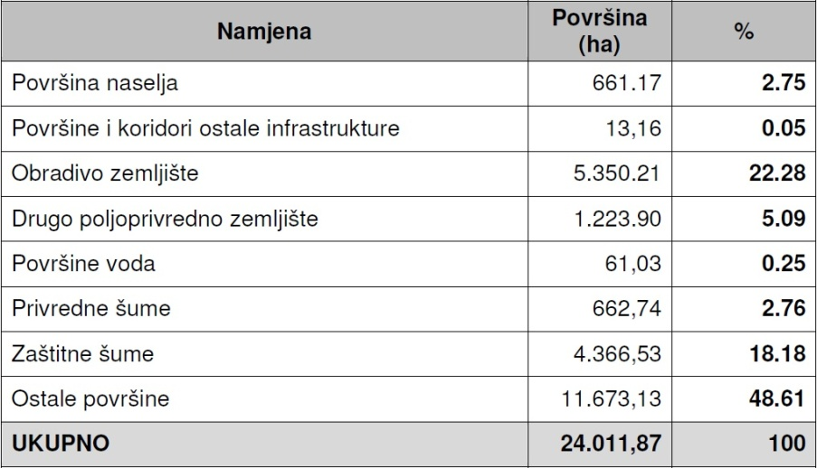

Površina naselja cini oko 3% ukupne teritorije opštine, dok obradivo zemljište čini svega 22% teritorije. Drugo poljoprivredno zemljište iznosi oko 5% ukupne teritorije.

- Demografska kretanja

Prema podacima Zavoda za statistiku - Monstat, rezultati popisa iz 2011. godine pokazali su da broj stanovnika na teritoriji, tada naselja Tuzi a sada Opštine Tuzi, predstavlja 11.379 stanovnika. Na poslednjim lokalnim izborima koji su bili u mart 2019.godine, utvrđen je da u Tuzima ima 11.744 građana sa biračkim pravom, te nezvaničan podatak je da u Opštini Tuzi ima preko 15 hiljada stanovnika.

Što se tiče demografskih kretanja u Tuzima, može se konstatovati da se konstantno nastavlja trend kretanja stanovnika i unutrašnjih migracionih tokova u smislu porasta broja stanovnika. Takođe, može se konstatovati da se ljudi sele iz ruralnih naselja ka urbanim naseljima. Najveći dio je koncentrisan u naseljima Tuzi, Šipcanik, Gornji i Donji Milješ. Bitno je napomenuti da Tuzi imaju veliku dijasporu koja je uglavnom naseljena u Americi a zatim i u ostalim zapadno-evropskim zemljama.

U Opštini Tuzi većinu čine Albanci, koji na nacionalnom nivou predstavljaju većinu. Osim njih, u Tuzima žive i Bošnjaci, Muslimani, Crnogorci i Romi. Osim crnogorskog jezika, u službenoj upotrebi je i albanski jezik u skladu sa Zakonom o manjinskim pravima i slobodama.

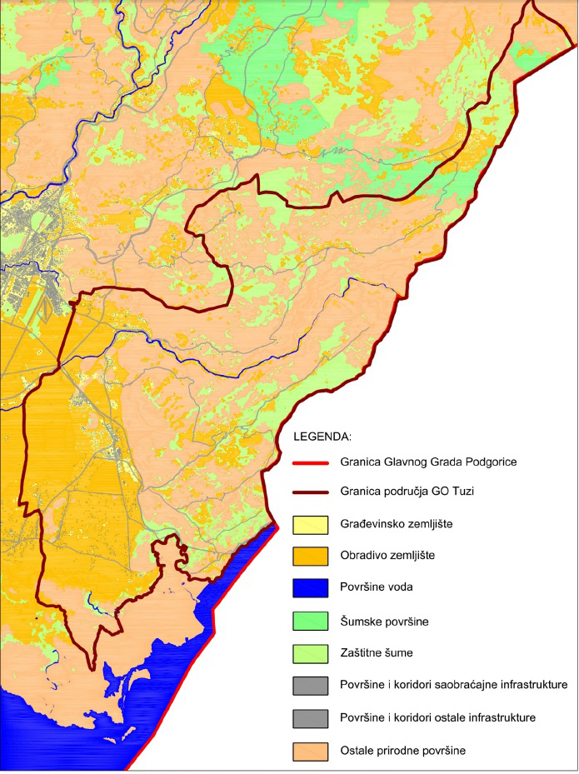

- Sprovođenje podzakonskih akata

Propisane obaveze shodno Zakonu o planiranju prostora i izgradnji objekata ("Sl. list Crne Gore", br.64/17), su započete kada je i formalno-pravno nastala Opština Tuzi, u skladu sa izmjenjenim Zakonom o lokalnoj samoupravi i Zakona o Glavnom gradu.

U skladu sa Pravilnikom o bližem sadržaju i formi planskog dokumenta, kriterijumima namjene površina, elementima urbanističke regulacije i jedinstvenim grafičkim simbolima („Sl. list CG“broj 24/10 i 33/14 ), izrađuju se lokalni planski dokumenti.

Shodno odredbama Pravilnika o bližim uslovima i načinu prilagođavanja objekata za pristup i kretanje lica smanjene pokretljivosti i lica sa invaliditetom („Sl.list Crne Gore“, broj 48/13, 44/15), projektanti se pridržavaju istog, te su u tom pravcu većina objekata u javnoj upotrebi djelimično prilagođeni licima smanjene pokretljivosti i licima sa invaliditetom.

Pravilnik o bližem sadržaju i načinu vođenja Registra tehničke dokumentacije i izvještaja o reviziji („Sl.list Crne Gore“, broj 56/14), takođe se primjenjuje.

Shodno Zakonu o planiranju prostora i izgradnji objekata, lokalna uprava je donijela sledeće Programe i Odluke:

Program privremenih objekata za teritoriju Opštine Tuzi ("Sl.list CG - opštinski propisi", br. 020/20).
Pomenutim programom je u odnosu na predhodni period znatno izmijenjena procedura za izdavanje odobrenja za postavljanje, odnosno građenje privremenih objekata montažnog karaktera.
U toku 2021. godine urađen je Nacrt Programa izmjene i dopune Programa privremenih objekata za teritoriju Opštine Tuzi i za isti se čeka saglasnost od strane nadležnih organa kako bi bio usvojen na Skupštini opšštine Tuzi.
Za privremene objekte koji su predviđeni Programom privremenih objekata, potrebno je podnjeti zahtjev za izdavanje urbanističko tehničkih uslova u skladu sa članom 74 Zakona o planiranju prostora i izgradnji objekata, (“Službeni list CG”, br. 64/17, 44/18, 63/18, 11/19 i 82/20). Uz zahtjev je potrebno uplatiti Lokalnu administrativnu taksu u iznosu od 3,00 € na račun Opštine Tuzi 530-3376777-71, naziv primaoca Budžet Opštine Tuzi.
Sekretarijat nadležan za poslove urbanizma po službenoj dužnosti pribavlja od Uprave za nekretnine-PJ Podgorica list nepokretnosti i kopiju katastarskog plana, kao i posebne tehničke uslove za izradu projektne dokumentacije od strane nadležnih službi (DOO „Vodovod i kanalizacija” - PJ Podgorica, CEDIS - a, organa nadležnog za poslove saobraćaja).
Pripremljeni urbanističko tehnički uslovi se objavljuju na sajtu Opštine Tuzi,
www.tuzi.org.me. Urbanističko tehnički uslovi izdaju u skladu sa periodom na koji je donešen Program privremenih objekata i iste preuzima podnosilac zahtjeva.

Saglasno članu 240a stav 2 Zakona o planiranju prostora i izgradnji objekata (“Sl.list CG” br. 64/17, 44/18, 63/18), takođe izmjenama Zakona od avgusta mjeseca 2020. godine (“Sl.list CG” br. 82/20) koji je objavljen u „Sl.listu Crne Gore“ 06.08.2020.godine, propisana je obaveza za jedinice lokalne samouprave da propise iz člana 164 stav 11 (naknada za urbanu sanaciju), 168 stav 4 (naknada za korišćenje prostora), 171 stav 5 (alternativni smještaj) i člana 239 stav 19 (naknada za komunalno opremanje građevinskog zemljišta), usklade sa odredbama zakona. S tim u vezi, pomenutih podzakonski akti su usvojeni od strane Skupštine opštine Tuzi. Odluka o naknadi za komunalno opremanje građevinskog zemljišta („Službeni list Crne Gore – Opštinski propisi“ broj 48/20 od 31.12.2020. godine), Odluka o naknadi za urbanu sanaciju („Službeni list Crne Gore – Opštinski propisi“ broj 48/20 od 31.12.2020. godine), Odluka o naknadi za korišćenje prostora za bespravne objekte („Službeni list Crne Gore – Opštinski propisi“ broj 010/21 od 16.04.2021. godine), Odluka o o bezbjeđivanju alternativnog smještaja („Službeni list Crne Gore – Opštinski propisi“ broj 010/21 od 16.04.2021. godine).

Shodno prelaznim i završnim odredbama, do usvajanja Plana generalne regulacije primjenjivaće se: - Odluka o postavljanju odnosno građenju i uklanjanju pomoćnih objekata (“Sl.list CG - Opštinski propisi”, br. 048/20), Odluka o izgradnji lokalnih objekata od opšteg interesa („Sl.list Crne Gore - Opštinski propisi“, br. 33/19 i 34/20), Odluka o postavljanju odnosno građenju i uklanjanju pristupnih rampi, liftova i sličnih objekata za pristup i kretanje lica smanjene pokretljivosti i lica sa invaliditetom na teritoriji Opštine Tuzi („Sl.list Crne Gore - Opštinski propisi“, br. 33/19).

Uslovi, način, visina, rokovi i postupak plaćanja naknade za komunalno opremanje građevinskog zemljišta i naknade za urbanu sanaciju su određeni navedenim Odlukama i vršiće se u skladu sa Programom uređenja prostora za Opštinu Tuzi i u skladu sa Programom za urbanu sanaciju Opštine Tuzi.

Donešen je Nacrt Programa uređenja prostora Opštine Tuzi za 2022. godinu u skladu sa odredbama člana 244 Zakona o planiranju prostora i izgradnji objekata. (“Službeni list CG”, br. 64/17, 44/18, 63/18, 11/19 i 82/20) i člana 16 Zakona o uređenju prostora i izgradnji objekata (“Službeni list CG”, br. 051/08, 040/10, 034/11, 040/11, 047/11, 035/13, 039/13, 033/14, 064/17, 011/19).

Nacrtom pomenutog Programa planirani su radovi za 2022. godinu, koji se tiču putne infrastrukture:

- Rekonstrukcija saobraćajnice od zgrade Opštine do planiranog kružnog toka - I Faza (prema GP)...........................................................................................................................................325.000,00€
- Rekonstrukcija saobraćajnice od planiranog kružnog toka do granice DUP-a "Tuzi Centar" i DUP-a Tuzi 3" (prema GP) .................................................................................................968.500,00€
- Izgradnja Trga i parka kod gimnazije..................................................................................600.000,00€
- Izgradnja saobraćajnice kod stadiona FK Dečić...............................................................460.000,00€
- Asfaltiranje i tamponiranje ulice pored poslovnog centra "Kovači"u Kuće Rakica, dužina 800m
- Presvlačenje i prosirenje putnog pravca Novosel-Omerbožovići, dužina 1,0 km
- Presvlačenje i proširenje putnog pravca od mosta na Rujeli do crkve u Traboin, dužina 7,0 km
- Presvlačenje i proširenje puta od skretanja za Skorać do OŠ "Jedinstvo", dužina 600m
- Asfaltiranje i tamponiranje putnog pravca Dinoša-Pikalja-Lovka, dužina 5,5 km
- Presvlačenje i proširenje puta kroz centar naselja Koderbudan od mosta na Rujeli do skretanja za Sukuruć , dužina 700m
- Asfaltiranje i tamponiranje puta od skretanja za Sukuruć do Pothumskom puta, dužina 450m
- Presvlačenje i proširenje putnog pravca od OŠ u Sukuruć do plantaža "13 jul", dužina 2,0 km
- Presvlačenje i proširenje putnog pravca od OŠ u Sukuruć do naselja Koderbudan, dužina 1,0 km
- Presvlačenje i proširenje putnog pravca od mosta na putu Tuzi-Božaj do spomenika Vuksanljekaj, dužina 1,6 km
- Presvlačenje putnog pravca kroz naselje Šipčanik do raskrsnice na putni pravac Tuzi-Mataguži, dužina 1,7 km
- Rekonstrukcija ulice sa odvodnim kanalom u Dinoši dužina 200
- Presvlačenje i proširenje putnog pravca Dušići-Vuksanljekaj od puta Tuzi-Mataguži do plantaža "13 Jul", dužina 1,0 km
- Asfaltiranje i tamponiranje lokalnog puta Dušići-Sukuruć, dužina 500m
- Asfaltiranje i tamponiranje puta u naselje Ljekaj, dužina 450m
- Presvlačenje i proširenje putnog pravca od Milješkog bunara do OŠ u Krševo , dužina 3,8 km
- Presvlačenje i proširenje puta kroz naselje u Pothum prema Kodrabudan do mosta na Rujeli, dužina 1,7km
- Presvlačenje ulice u Pothum prema izvoru "Kroni" dužina 1,5km
- Presvlačenje i proširenje puta od Katoličke crkve prema Hakaj do mosta Zef Nika na Rujeli, dužina 2,2km
- Presvlačenje putnog pravca Tuzi-Milješ-Dinoša, dužina 4,5 km
- Presvlačenje i proširenje putnog pravca od lokala "Fantazija" do muslimanskog groblja, dužina 240m
- Presvlačenje i proširenje putnog pravca od servisa "Krnića" do poslovnog centra Kovači, dužina 1,0km
- Presvlačenje i proširenje putnog pravca od muslimanskog groblja do poslovnog centra "Rokšped", dužina 1,6km
- Presvlačenje i proširenje putnog pravca od centra Vranja do Mataguža, dužina 1,0 km
- Presvlačenje i proširenje Milješ-Rogame, dužina 1,6km
- Asfaltiranje i sanacija lokalnih puteva u MZ Dinoša , dužina 1,0km
- Asfaltiranje i sanacija lokalnih puteva u MZ Kuce Rakica , dužina 600m
- Asfaltiranje i sanacija lokalnih puteva u MZ Vladne , dužina 1,3km
- Rekonstrukcija vertikalne signalizacije na putnom pravcu Vranj-Kurtače-Sukuruć
- Rekonstrukcija vertikalne signalizacije na putnom pravcu Vuksanljekaj-Sukuruć
- Asfaltiranje i tamponiranje lokalnih puteva u MZ Koći, dužina 600m
- Asfaltiranje i tamponiranje lokalnih puteva u MZ Zatrijebač, dužina 600m
- Asfaltiranje i sanacija lokalnih puteva u MZ Karabuško Polje , dužina 1,0km

- Izdati urbanističko tehnički uslovi, odobrenje za građenje za lokalne objekte od opšteg interesa, upotrebne dozvole

Urbanističko-tehnički uslovu izdati u toku 2021. godine prikazani su na tabeli 1.

TABELA 1. Pregled izdatih UTU-a za 2021. godinu

Ukupno izdatih urbanističko – tehničkih uslova za izradu tehničke dokumentacije | Prostorno urbanistički plan Glavnog grada –  Podgorice | Detaljni urbanistički plan  „Krabuško polje“ | Lokalna studija lokacije  „Tuzi – dio planske zone 19“
13 | 7 | 4 | 2

Od strane Sekretarijata za urbanizam Opštine Tuzi izdato je ukupno:

  - 13 urbanističko tehničkih uslova za izgradnju objekata,

  - 4 odobrenja za građenje za lokalne objekte od opšteg interesa,

  - u toku 2021. godine nijesu izdate upotrebne dozvole.

U skladu sa odredbama Zakona o izmjenama i dopunama zakona o teritorijalnoj organizaciji Crne Gore (“Sl.list CG” br. 3/20) Uredbom o načinu označavanja naziva naselja, ulica, trgova i zgrada i sadržaju i načinu vođenja evidencije (“Sl.list CG”, br. 06/12 i 065/16) i Odlukom o naseljima i granicama naselja na teritoriji Opštine u okviru Glavnog grada Tuzi („Sl.list CG – Opštinski propisi “ br. 09/16), predsjednik Opštine Tuzi je donio Odluku o privremenom određivanju naziva naselja, ulica i trgova na teritoriji opštine Tuzi („Sl.list CG – Opštinski propisi “ br. 23/20) kojom su utvrđeni privremeni nazivi za 47 naselja, 192 ulice, dok je ukupan broj objekata 4. 916. U toku 2020 i 2021. godine u potpunosti su postavljene table sa nazivima naselja i table sa nazivima ulice na teritoriji Opštine Tuzi. Takođe u potpunosti su postavljene table sa brojevima stambenih i poslovnih zgrada na teritoriji Opštine Tuzi.

Zakonom o izmjenama i dopunama Zakona o teritorijalnoj organizaciji Crne Gore od 12.04.2021. godine, koji je stupio na snagu 1. septembra 2018. godine, formirana je nova opština, Opština Tuzi, koja je do tad bila Opština u okviru Glavnog grada – Tuzi. I ako je Opština Tuzi dobila status samostalne opštine, proces razraničenja i podjele imovine između Glavnog grada Podgorice i Opštine Tuzi nije završen i isti je u toku.

Opština Tuzi ne posjeduje podatke koji se tiču restitucije, niti podatke o zemljištu za koje su zaključeni ugovori o prodaji ili zakupu (proces razgraničenja odnosno podjele imovine između Glavnog grada Podgorice i Opštine Tuzi nije završen, zemljište je u katastarskoj evidenciji upisano na Glavni grad Podgorica, tako da se upravni postupci za prodaju zemljišta vode pred nadležnim organima Glavnog grada – Podgorice). Napominjemo da je Skupština Opštine Glavnog grada Podgorice donijela Odluku o davanju saglasnosti opštini Tuzi za sprovođenje postupaka davanje u zakup zemljišta na njenoj teritoriji radi postavljanja privremenih objekata („Službeni list Crne Gore – opštinski propisi“ broj 47/20 od 31.12.2020. godine). Saglasnost se odnosi na lokacije na teritoriji Opštine Tuzi koje su na zemljištu koje je u katastarskoj evidenciji upisano na Glavni grad – Podgorica. U skladu sa navedenom Odlukom i u skladu sa Programom privremenih objekata za teritoriju Opštine Tuzi („Službeni list Crne Gore – opštinski propisi“ broj 20/20) Opština Tuzi je zaključila 5 (pet) ugovora za postavljanje privremenih objekata montažnog karaktera na teritoriji Opštine Tuzi.

Podaci o porezima na nepoktetnost za period od 01.01.2021. do 13.12.2021. godine

Porez na nepokretnost – objekti (fizička lica)
Iznos zaduženja 248.744,25 €, naplaćeno 60.650,35€

Porez na nepokretnost – objekti i zemljište (pravna lica)
Iznos zaduženja 963.411,55 €, naplaćeno 63.381,95€

Naknada za korišćenje lokalnih puteva
Iznos zaduženja 63.016,65 €, naplaćeno 51.321,65€

- SPROVEDENE MJERE I NJIHOV UTICAJ NA UPRAVLJANJE PROSTOROM I NJEGOVU ZAŠTITU

- Mjere sprovedene u cilju podsticanja kvaliteta građenja i oblikovanja prostora

Prema PUP-u Glavnog grada Podgorice u značajnijim lokalnim centrima, kao što su Golubovci i Tuzi koji su urbana naselja, bice podstican razvoj odgovarajucih uslužnih i snabdjevackih funkcija, kao i stvaranje radnih mjesta za stanovništvo iz tog centra i ono iz njegovog okruženja. Značajniji lokalni centar mora da omogući pružanje osnovnih obrazovnih, zdravstvenih i socijalnih usluga, kao i odgovarajuće sportske i kulturne aktivnosti. U značajnijim lokalnim centrima treba podsticati razvoj tercijarnih i kvartarnih aktivnosti i zapošljavanje u različitim djelatnostima, s ciljem da se formira vlastita osnova privrednog rasta i razvoja. Lokalni centri su manja naselja sa najosnovnijim snabdijevanjem stanovništva u kojima se održava tradicionalni sistem naseljenosti seoskih područja.

Treba naglasiti da su mjere koje trebaju obezbijediti kvalitet građenja i oblikovanja prostora sadržane u smjernicama za izradu detaljnih planova koje su obrađene kroz PUP Glavnog grada Podgorice, kao i kroz sadržaj svakog DUP-a, pojedinačno.

Kvalitetno građenje i oblikovanje prostora prvenstveno podrazumijeva primjenu propisa u ovoj oblasti, odnosno uključivanje odgovarajuće pravne regulative iz svih sektora zaštite životne sredine, saobraćaja, poljoprivrede, energetike, šumarstva i dr.

Vezano za ukupan razvoj Opštine Tuzi postavljen je cilj aktivnog djelovanja na unaprjeđenju sistema planiranja i uređenja prostora, kako bi se zaustavilo neracionalno i neplansko korišćenje prostora, zaštita poljoprivrednog, turističkog i prirodno vrijednog prostora.

Posebna pažnja usmjerena je na očuvanje prirodne sredine odnosno zaštite rijeke Cijevne i nacionalnog parka "Skadarsko Jezero" od devastacije. S tim u vezi Opština Tuzi je bila maksimalno angažovana i u toku izrade Prostornog plana posebne namjena NP "Skadarsko jezero. Takođe, opština je preko projekta obezbijedila sredstva za izradu Studije zaštite rijeke Cijevne koja je dobila pozitivno mišljenje Ministarstva održivog razvoja i turizma a Odluke o proglašenju rijeke Cijevne spomenikom prirode je usvojena od strane Skupštine Glavnog grada Podgorica.

2. Uticaj mjera uređenja prostora na poljoprivredne površine,

šumske površine, vodne površine, ostale prirodne površine, površine infrastrukture, površine za specijalne namjene, koncesiona područja, eksploataciona polja i dr.

Već je navedeno da se mjere uređenja prostora propisuju kroz prostorno planske dokumente kojima su definisane njegove namjene i režimi uređenja.

Poljoprivredne površine su najznačajnije površine i prema odredbama iz PUP-a Glavnog grada Podgorice treba ih posebno štititi. Sve grane poljoprivrede trebaju se razvijati a posebno na manjim područjima.

Najznaĉajnije šumske površine se nalaze na brdskim dijelom Opštine Tuzi i na priobalnom pojasu Skadarskog jezera.

Najznačajnije vodne površine su: Skadarsko Jezero, Rijeka Cijevna i potok Rujela.
Može se konstatovati da se donešenim planskim dokumentima, prvenstveno PUP-om Glavnog grada Podgorice od 2014.godine, kao i planovima nižeg reda u odnosu na PUP, odnosno DUP-ovima, uređuje prostor ali na način na koji se čuvaju poljoprivredne površine, šumske površine, vodne površine, ostale prirodne površine, kao i površine infrastrukture i sl.

3. Građevinsko zemljište

Pod pojmom građevinskog zemljišta podrazumijeva se zemljište koje je planskim dokumentom određeno za građenje objekata, a ovo se uređuje kroz pripremu istog za komunalno opremanje i samo komunalno opremanje koje podrazumijeva izgradnju objekata i uređaja komunalne infrastrukture.

Uređivanje građevinskog zemljišta se uglavnom svodi na primarnu infrastrukturu (vodovod, kanalizacija, elektro instalacije i saobraćajnice), a cilj je da se kroz racionalno korišćenje prostora i zaštitu životne sredine razvije, prije svega, putna mreža i postigne bolja integracija prostora.

Zakonska norma koja je izuzetno značajna u sistemu uređenja prostora predstavlja odredba po kojoj se sredstva prikupljena od naknade za komunalno opremanje mogu koristiti samo za pripremu i komunalno opremanje građevinskog zemljišta na prostoru na kojem se objekat gradi.

Samo izuzetno, ukoliko je prostor na kojem se objekat gradi u potpunosti komunalno opremljen, sredstva od naknade mogu se koristiti za pripremu i komunalno opremanje građevinskog zemljišta drugih prostora.

Naglašavamo da lokalna samouprava obezbjeđuje uređivanje građevinskog zemljišta u skladu sa Programom uređenja prostora, a sredstva za realizaciju istog

- Iznos naknada za komunalno opremanje građevinskog zemljišta i ugovorenih naknada

Uslovi, način, visina, rokovi i postupak plaćanja naknade za komunalno opremanje građevinskog zemljišta i naknade za urbanu sanaciju su određeni Odlukom o naknadi za komunalno opremanje građevinskog zemljišta (“Službeni list Crne Gore – opštinski propisi” br. 18/19) i Odlukom o naknadi za urbanu sanaciju (“Službeni list Crne Gore – opštinski propisi” br. 02/18)

5. Obalno područje

Jedan od najvažnijih resursa na teritoriji opštine Tuzi su rijeka Cijevna, koja je postojećom planskom dokumentacijom, prvenstveno Prostorno urbanističkim planom Glavnog grada Podgorice, prepoznata kao značajan resurs te je zasluženo proglašena kao spomenik prirode, i Skadarsko jezero sa bogatom florom i faunom. Ovde treba napomenti da se na prioblanom dijelu Skadarskog jezera kod sela Pothum nalazi zaštitna zona Pelikana.

6. Izvorišta vode

Vodovodni sistem opštine Tuzi je trenutno u stabilnoj stanju. U Tuzima postoje 2 bunara vodovodnog sistema iz kojih se pune rezervoari na brdo Vranj i Raze Ćafa iz kojih slobodnim padom se napajaju domaćinstva.

Može se konstatovati da se vrši redovna kontrola hemijsko-biološke ispravnosti, kao i dezinfekcija vode za piće od strane Javnog preduzeća „Vodovod i kanalizacija“ doo Podgorica.

7. Energetski potencijal

Elektroenergetska distributivna mreža opštine Tuzi je dio Elektrodistributivne mreže Glavnog grada Podgorice. Prema PUP-u Glavnog grada 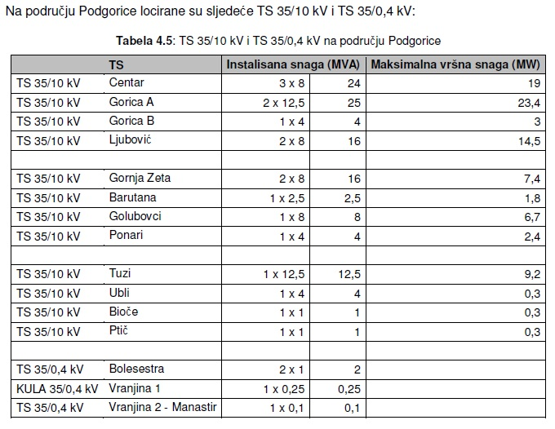

Takodje planirana je izgradnja Hidroelektrane na rijeci Cijevni kod mjesta Prifte.

Treba naglasiti da je potencijal sunčeve energije takođe evidentan, obzirom da sunčanih sati u prosjeku ima 2.372,5h/godini.

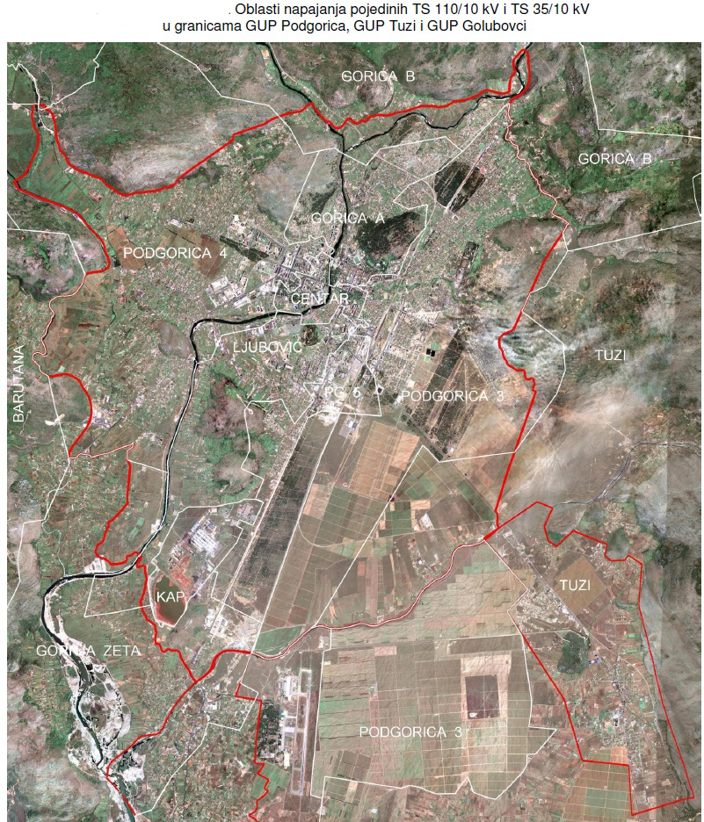

- Pogranična područja, manje razvijena područja

Opština Tuzi pripada središnjem regionu Crne Gore. U gradskoj opštini se nalazi 47 naselja. Pored naselja: Arza, Barlaj, Benkaj, Budza, Vladni, Vranj, Vuksanlekići, Gornji Milješ, Gurec, Delaj, Dinoša, Donji Milješ, Drešaj, Drume, Dušići, Kotrabudan,Koći, Krševo, Rakića Kuće (novi naziv Kuće Rakića), Lovka, Mužeška (novi naziv Mužečka), Nabon (novi naziv Nabojin), Nikmaraš (novi naziv Nik Maraš), Omerbožovići, Pikalj, Podhum (novi naziv Pothum), Prifti, Skorać, Spinja, Stjepovo, Sukuruć, Trabojin (novi naziv Traboin), Tuzi, Helmnica (novi naziv Helmica)i Cijevna formirana su i nova naselja i to: Lekaj, Hadžaj, Planica, od ukinutog naselja Selište- Gornja Selišta i Donja Selišta; a od djelova drugih naselja: Zatrijebač, Pankala i Šipčanik, Rudine, Poprat .

Opština Tuzi saobraćajno je dobro povezana preko aerodroma (35 km), željezničke pruge Skadar-Podgorica i magistralnog puta (M-18). Susjedne opštinu su Glavni grad Podgorica, Opštinu u okviru Glavnog grada Podgorice - Golubovci, dok veći dio teritorije Opštine Tuzi se graniči sa susjednom državom Albanijom.

9.Saradnja sa nadležnim organima u postupku izrade i donošenja planskih dokumenata

Saradnja sa svim nadležnim organima koji su uključeni u postupak izrade i donošenja planskih dokumenata ocjenjena je kao veoma dobra. U ovoj godini, intenzivirana je saradnja sa institucijama koje posjeduju neophodne podatke o katastru nepokretnosti, kao i sa drugim institucijama od kojih se pribavljaju podaci neophodni za izradu različitih planskih dokumenata.

Saradnja se prvenstveno odvija sa Ministarstvom održivog razvoja i turizma, a zatim i sa svim drugim institucijama kao što su: Uprava za nekretnine, Uprava za saobraćaj Vlade Crne Gore, Elektrodistribucija Podgorica-Poslovnica Tuzi, javne ustanove i preduzeća Glavnog grada.

10.Povjereni poslovi od strane državne uprave

Opštini Tuzi je posebnom Uredbom Vlade povjereni poslovi za izdavanja UT uslova, u skladu sa Zakonom o planiranju prostora i izgradnji objekata.

11.Broj organizovanih urbanističko-arhitektonskih konkursa

Nema organizovanih urbanističko-arhitektonskih konkursa.

IV PODACI O IZGRAĐENIM OBJEKTIMA UKLJUČUJUĆI I OBJEKTE IZGRAĐENE SUPROTNO ZAKONU

Što se tiče objekata izgrađenih suprotno zakonu, može se konstatovati da ova opština tačne podatke ne posjeduje. Vezano za isto, ovaj Sekretarijat je primao zahtjeve za proces legalizacije bespravno izgrađenih objekata u periodu od 02.07.2018. do 16.07.2018. godine, shodno članu 235 Zakona o planiranju prostora i izgradnji objekta (“Službeni list Crne Gore” br. 64/17, 44/18, 63/18 i 11/19). Izmjenom i dopunom pomenutog Zakona koja je stupila na snagu 14. avgusta 2020. godine data je mogućnost podnošenja zahtjeva za legalizaciju bez utvrđenog roka uz podnošenje određene dokumentacije.

V ZAHTJEVI KORISNIKA PROSTORA

Prilikom izrade i donošenja planske dokumentacije, permanentno raste učešće korisnika prostora u odnosu na prethodni period. Prije svega, to se ogleda u velikom broju zahtjeva i interesovanja građana u postupcima kod nadležnog organa za poslove uređenja prostora i izgradnju objekata, kao i u učešću građana na javnim raspravama koje su održane povodom donošenja planskih dokumenata.

Od važnih zahtjeva korisnika prostora možemo izdvojiti:

- Izrada PUP-a Opštine Tuzi,
Pup-om Opštine Tuzi treba obuhvatiti sva naselja opštine odredjenim u katastarskim Opštinama prema Zakonu o teritorijalnom organizaciji Crne Gore. izmjeniti pravac obilaznice koja ide uz željezničku prugu i usmjereti je na zapadnu varijantu uz plantaža “13 Jul”. Predviđeti industrijsku zonu u okviru zahvata GUR Tuzi.

- Izrada detaljnih urbanisičkih planova prema planiranom režimu uređenja prostora navedenom na GUR Tuzi, odnosno : DUP “Tuzi-centar”, DUP “Tuzi 2”, DUP “Tuzi 3”, DUP “Šipčanička gora” .
Detaljnim urbanističkim planom se određuju uslovi za izgradnju objekata i obezbjeđuje sprovođenje planova višeg reda. Time bi se zaustavila divlja gradnja I devastacija prostora. Takodje bi se stvorila prilika za legalizaciju objekata koji ispunjavaju uslove.

- Regulacije rijeke Rujele od mosta na putu Tuzi-Božaj do naselja Milješ.
Znajući da rijeka Rujela u određenim periodima zbog velikih padavina pravi problem poplavljenja određenih naselja smatramo da bi ovim projektom tačno odredio tok rijeke Rujele i glavne smjernice za regulaciju iste.

- Nastavak rekonstrukcije magistralnog puta Tuzi-Božaj, bulevarom do Podgorice
Ovaj putni pravac trenutno predstavlja medjunarodni put Crna Gora – Albanija. U gore navedenoj dionici ima problem odvijanja normalnog saobraćaja zbog velike frekvencije. Opštini Tuzi je prioritet nastaviti izgradnju putne infrastrukture za tranzit prema Albaniji, kako bi se izbjegla velika frekventnost prema centru grada.

- Rekonstrukcije regionalnog puta Tuzi-Mataguži
Takodje predstavlja jedan od prioritetnih projekata Opštine Tuzi. Realizacijom ovog projekata stvaraju se mogućnosti povezivanja tranzitnog saobraćaja za primorske gradove.

- Zaustavljanje divlje gradnje kroz centar Tuzi
U Opštini Tuzi veliki je problem nekontrolisane izgradnje objekata oko gradskog centra Tuzi. To je dovelo do situacije da se javna površina djelimično uzurpira radi ličnih interesa. Sužavaju se putevi, trotari i nema prostora za parkiranje kola. Takođe su problem prilazi na određenim mjestima zbog divljih prolaza.

- Izgradnja obilaznice
Izgradnjom obilaznice bi se rasteretio saobraćaj kroz centar Tuzi, tranzit bi se lakše odvijao između Crne Gore i Albanije, građani bi lakše I efikasnije završili osnovne obaveze, i pod velikim bi značajem bio za transport poljoprivrednih proizvoda Opštine Tuzi.

- Izgradnja Sportske dvorane
Izgradnja dvorane bi značajno doprinjela razvoj sporta u Opštini Tuzi. Stekli bi se uslovi za razna takmičenja u raznim sportovima kao na primjer: košarci, malom fudbalu, tenisu, gimnastici, boksu, odbojci, rukometu itd.

VI PREDLOG MJERA ZA UNAPREĐENJE POLITIKE

UREĐENJA PROSTORA

Mjere koje je potrebno sprovesti radi unapređenja stanja u prostoru:

- Prioritetno je sprovođenje smjernica i preporuka za uređenje prostora Opštine Tuzi iz usvojenog Prostorno urbanističkog plana Glavnog grada (PUP), kao plana najvećeg reda, a zatim kao planova nižeg reda gore navedenih DUP-ova i Lokalne studije, date navedenim planovima, za uređenje prostora ove opštine.

- Intezivirati aktivnosti na donošenju planske dokumentacije nižeg reda, odnosno prioritetno za prostore za koje se planovi detaljne razrade izrađuju prvi put i izmjene planskih dokumenata starijeg datuma.

- Primjenjivati nove zakonske odredbe, a naročito odredbe koje se odnose na uređivanje građevinskog zemljišta, kroz opremanje istog na način koji omogućava implementaciju planskog dokumenta.

- Preduzeti, u kontinuitetu, mjere koje omogućavaju sprovođenje odredbi Zakona o regularizaciji neformalnih objekata, koje su u nadležnosti organa lokalne uprave.

- Potrebno je uvesti neke nove mjere i olakšice koje će stimulisati vlasnike zemljišta da investiraju u izgradnju objekata.

Tuzi, 13.12.2021. godine
Broj: 07-032/21-15230

SEKRETAR,
Ljeka Ivezaj

